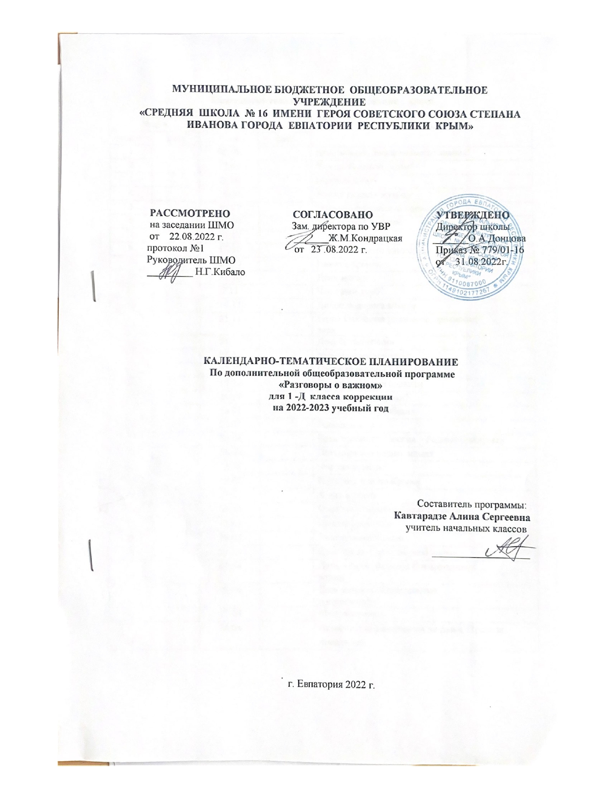

Календарно-тематическое планирование 1 класс.

№ п/п |  | Дата |  | Тема урока
план | факт | план | факт
1 |  | 05.09 |  | День знаний. Зачем человеку знания?
2 |  | 12.09 |  | Что мы Родиной зовем?
3 |  | 19.09 |  | Мечтаю летать
4 |  | 26.09 |  | Я хочу увидеть музыку
5 |  | 30.09 |  | О наших бабушках и дедушках
6 |  | 03.10 |  | Мой первый учитель
7 |  | 10.10 |  | Я и моя семья
8 |  | 17.10 |  | День народного единства
9 |  | 24.10 |  | Память времен
10 |  | 31.10 |  | День матери
11 |  | 7.11 |  | Что такое герб?
12 |  | 14.11 |  | Доброта-дорога к миру
13 |  | 21.11 |  | Герои Отечества разных исторических  эпох
14 |  | 28.11 |  | День Конституции
15 |  | 05.12 |  | Умеем ли мы мечтать?
16 |  | 12.12 |  | Светлый праздник Рождества
17 |  | 19.12 |  | Ленинград в дни блокады
18 |  | 26.12 |  | Кто такие скоморохи?
19 |  | 16.01 |  | Российские Кулибины
20 |  | 23.01 |  | Россия и мир
21 |  | 30.01 |  | Есть таккая профессия – Родину защищать
22 |  | 06.02 |  | Поговорим о наших мамах
23 |  | 13.02 |  | Что такое гимн?
24 |  | 20.02 |  | Путешествие по Крыму
25 |  | 27.02 |  | Я иду в театр
26 |  | 06.03 |  | О жизни и подвиге Юрия Гагарина
27 |  | 13.03 |  | Память прошлого
28 |  | 20.03 |  | Заповедники России
29 |  | 27.03 |  | День труда. Герои мирной жизни
30 |  | 03.04 |  | Дети – герои Великой Отечественной  войны
31 |  | 10.04 |  | День детских общественных  организаций
32 |  | 17.04 |  | Мои увлечения
33 |  | 24.04 |  | Встречи с незнакомыми людьми. Правила поведения.

